最终技术方案
CycleRace 多源终点判读系统
FinishLynx 式单窗口判读 + 单/双摄像头 + 澳亚特线阵 + CycleRace 官方计时
最终决策 第一版先实现 CycleRace + 单普通摄像头 + VideoPipe；双摄像头和澳亚特线阵分别作为后续增强，CycleRace 始终是唯一官方成绩来源。

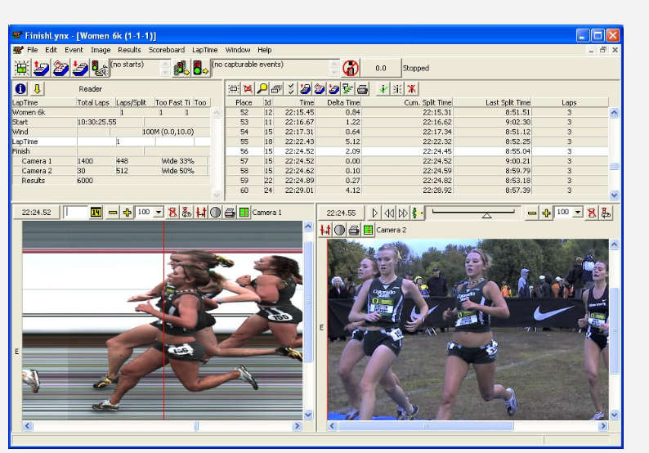
图 1 FinishLynx 单窗口布局参考：赛事信息、结果表、线阵图像和普通视频同时可见

1. 决策摘要
本方案采用 FinishLynx 的单窗口判读思路，但不复制其代码、内部协议或商业实现。系统由 CycleRace、VideoPipe 和澳亚特软件组成。
核心边界：CycleRace 是唯一官方成绩来源；VideoPipe 负责视频检索、人工判读、证据保存和修正建议；澳亚特继续负责高速线阵采集。
- 普通摄像头用于连续视频证据和号码确认。
- 高速线阵用于精确判断冲线顺序和冲线位置。
- YOLO、OCR 都不是第一版的必要条件。
- 原始视频、RGB 和人工观察记录必须保留。

2. 系统组成和职责
组件 | 官方职责 | 与其他组件的关系
CycleRace | 芯片计时、通过顺序、正式名次和成绩 | 向 VideoPipe 发送 passage 事件；人工确认后处理正式修正
VideoPipe | 视频检索、人工判读、证据保存、修正建议 | 整合普通视频、双摄像头和澳亚特 RGB
澳亚特软件 | 高速线阵相机采集、生成 RGB | 保持原软件稳定运行，由 VideoPipe 只读接入

当前 VideoPipe 仓库已经具备多路视频管线基础：RTSP/UDP/文件输入、异步录像、按 channel_index 管理多路数据和应用层回调。需要新增比赛事件模型、源 PTS 时间索引、统一时间轴和判读界面。

3. 支持的工作模式
模式 | 设备 | 主要用途 | 优先级
基础模式 | CycleRace + 1 台普通摄像头 | 按芯片时间找视频、确认号码、保存证据 | 第一版
双摄模式 | CycleRace + 2 台普通摄像头 | 两个角度确认号码、减少遮挡 | 第二阶段
精确模式 | CycleRace + 澳亚特线阵 | 判断贴身冲线顺序和精确位置 | 线阵接入后
完整模式 | CycleRace + 双摄 + 澳亚特 | 芯片、顺序、号码三源互证 | 最终推荐

3.1 基础模式
普通摄像头连续录像，CycleRace 每收到一个芯片通过事件，就在 VideoPipe 的视频时间线上增加标记。操作员点击标记即可跳到目标附近。这一模式不依赖 YOLO、OCR 或高速相机。

3.2 双摄模式
摄像头 A：终点正面或正侧面，重点看车头和正面号码
摄像头 B：终点反侧面或背面，解决遮挡、重叠和背号不可见
两路视频分别保存，不预先拼接。VideoPipe 使用一个主时间线同步控制两路回放，每路保留独立的 camera_id、源 PTS 和时间偏移。

3.3 精确和完整模式
澳亚特线阵回答‘谁先通过、前轮前缘在哪一列、多个运动员的相对顺序是什么’；普通摄像头回答‘这个通过对象的号码是多少、是否存在芯片漏读’。

4. 网络拓扑
CycleRace 电脑 ─┐
VideoPipe 电脑 ─┼── 专用千兆交换机
澳亚特电脑 ──┤
摄像头 A ──┤
摄像头 B ──┘
- 使用固定 IP，设备网和办公网隔离。
- 某台电脑原网口已连接设备时，增加 USB 千兆网卡。
- 关键事件使用 TCP、HTTP 或 WebSocket；UDP 只做状态广播。
- 录像和证据使用独立 SSD，并设置磁盘空间告警。

5. FinishLynx 风格主界面
┌─────────────────────────────────────────────────────┐
│ 菜单、工具栏、赛事状态、设备状态、待判数量 │
├───────────────────┬─────────────────────────────────┤
│ 赛事和设备信息 │ CycleRace 通过记录/判读结果表 │
├───────────────────┼─────────────────────────────────┤
│ 澳亚特线阵图像 │ 普通摄像头 A 或双摄像头画面 │
│ 垂直判读线 │ 播放、暂停、逐帧、慢放 │
├───────────────────┴─────────────────────────────────┤
│ 统一时间线、芯片标记、线阵位置、视频位置 │
├─────────────────────────────────────────────────────┤
│ 上一人 下一人 绑定号码 标记未知 保存证据 建立修正建议 │
└─────────────────────────────────────────────────────┘
顶部状态区显示赛事、组别、圈次、CycleRace、澳亚特、摄像头 A/B 的连接状态、同步误差和待判读数量。
结果表字段：通过序号、芯片号码、芯片时间、线阵判读号码、视频判读号码、圈次、状态和证据。
结果表的每一行都是一个可定位的判读对象，而不仅是最终成绩表。设备未连接时隐藏对应画面，不影响其他模式运行。

6. 统一时间轴和联动
点击结果表记录
↓
摄像头 A 跳转
↓
摄像头 B 跳转
↓
澳亚特线阵判读线跳转
拖动统一时间线：摄像头 A、摄像头 B、线阵图像同步移动
第一版体验目标是点击芯片事件后跳到视频前后约 1 秒范围，再由操作员拖动和逐帧确认。正式版本需要源 PTS、统一时钟和现场校准。
核心难点 真正的技术难点不是同时打开两路视频，而是让 CycleRace 时间、普通视频 PTS、澳亚特 device_tick 和 VideoPipe 本地时间可靠地映射到同一条时间轴。

必须保存：CycleRace passage_time_ms、普通视频 source_pts_us、澳亚特 device_tick、VideoPipe monotonic_time、消息接收时间、视频文件和帧号、每台设备的 offset。不能把网络到达时间或 frame_index/FPS 简单换算当作拍摄时间。

7. 澳亚特 RGB 适配
项目 | 已确认内容 | 实现要求
文件头 | 48 字节 | 不足一个完整头时等待下一次读取
扫描记录 | 每条 3080 字节 | 只解析完整记录，避免半条记录
像素 | 1024 个 CCD 像素 × 3 通道 | 生成线阵总图和局部放大图
标志 | 0x01000000 开始；0x02000000 结束 | 支持孤立、短片段和文件重置异常

适配器以只读方式监视 RGB 文件增长，为每段保存独立元数据和图像索引，不覆盖原始 RGB，也不依赖 JPG 作为实时接口。

8. 现场业务流程

8.1 正常通过
CycleRace 收到芯片 -> 发送 passage 事件 -> VideoPipe 增加时间线标记
-> 操作员点击记录 -> 普通视频和线阵图像跳转
-> 人工确认号码和状态 -> 保存判读和证据

8.2 芯片漏读
线阵发现实际有 4 个通过位置，CycleRace 只有 3 条芯片记录
-> VideoPipe 建立匿名通过槽位
-> 普通视频确认号码
-> 生成‘疑似芯片漏读’建议
-> CycleRace 操作员确认
-> 正式成绩由 CycleRace 处理
现场要求 普通摄像头必须连续录像或使用循环缓冲，不能只在收到芯片后才录像，否则没有芯片的运动员将没有视频定位点。

9. 数据对象和通信
RaceEvent: event_id, race_id, stage_id, group_id, lap
PassageEvent: passage_id, sequence, chip_id, bib, passage_time_ms, lap, source
VideoFrameIndex: camera_id, source_pts_us, frame_index, file_path, keyframe_offset
AytSegment: file_id, segment_index, start_tick, end_tick, start_line, end_line
ReviewObservation: observation_id, passage_id, manual_bib, line_position, video_pts_us, status
EvidenceItem: image_path, video_clip_path, source_hash, created_at
CycleRace -> VideoPipe 的消息必须支持确认、去重、断线重连、历史补发、本地持久化和协议版本。VideoPipe -> CycleRace 只发送修正建议，不直接写正式成绩。

10. 证据和审计
- 保存比赛、组别、圈次和 CycleRace 原始事件。
- 保存视频文件、源 PTS、摄像头 A/B 帧位置和 RGB 片段位置。
- 保存截图、视频片段、人工判读结果、操作员和时间。
- 原始录像和 RGB 不覆盖，修改采用追加记录。
- VideoPipe 重启后恢复事件和待判队列。

11. 开发计划
阶段 | 核心任务 | 验收重点
0 接口确认 | CycleRace 字段、摄像头 PTS、RGB 共享、固定 IP、时间同步 | 接口字段表、拓扑图、校准记录
1 事件接口 | 接收、确认、去重、重连、补发、本地持久化 | 1000 条事件无丢失无重复
2 单摄 MVP | RTSP 连续录像、源 PTS、时间索引、点击跳转、逐帧回放 | 一个窗口完成视频检索
3 判读界面 | 事件窗口、结果表、号码绑定、未知对象、待判队列 | 新事件不打断当前判读
4 双摄 | 两路独立录像、offset、同步回放、断流重连、双路证据 | 可显示并校准同步偏差
5 证据建议 | 截图、片段、审计、哈希、修正建议 | 每条建议可回到原始证据
6 澳亚特 | RGB 增量解析、分段、判读线、tick 映射、三源联动 | 下一段不覆盖上一段
7 现场验收 | 单人、集团、漏读、遮挡、断流、重启、长时间运行 | 记录误差、耗时和恢复情况
8 可选 AI | YOLO/OCR 候选和运动员跟踪 | 仅作为辅助，不改变权威边界

12. 核心验收标准
- 1000 条 passage 事件无丢失、无重复。
- 断线恢复后可以补齐事件。
- 单摄点击事件可以定位到目标前后约 1 秒范围。
- 双摄可以独立校准并显示同步偏差。
- 原始视频、RGB、截图和人工记录全部可追溯。
- 芯片漏读时仍可以建立匿名通过观察。
- 澳亚特分段完成后及时进入待判队列。
- 新事件不强制打断当前判读。
- VideoPipe 不绕过人工确认直接修改正式成绩。

13. 风险与暂不解决事项
主要风险包括摄像头源 PTS 不稳定、三台电脑时钟漂移、普通摄像头遮挡、澳亚特实时共享或 SDK 权限未确认、长时间双路录像的存储压力，以及 CycleRace/VideoPipe 接口字段尚未冻结。
暂不做：反编译 FinishLynx；复制其内部代码；依赖 OCR 才能判读；依赖 YOLO 才能保存证据；VideoPipe 自动修改正式成绩；只保存 JPG 而不保存原始证据

14. 最终结论
最终形态 CycleRace 负责官方计时和正式成绩；VideoPipe 负责统一判读界面、时间线和证据；普通摄像头负责连续视频和号码确认；双摄像头减少遮挡；澳亚特线阵负责精确判断冲线顺序。

第一版从 CycleRace + 单普通摄像头 + VideoPipe 开始；随后增加双摄像头，最后接入澳亚特线阵，形成适合自行车比赛的多源终点判读系统。

参考资料
- FinishLynx 官方帮助包：third_party_reference/finishlynx_13.10/help_extracted/Content/OnlineManual/
- EventWindow.htm、ImageZoneExplanations.htm、ResultsZoneExplanations.htm
- IdentiLynx.htm、MultiUserMode.htm、MYLAPS.htm
- 澳亚特 RGB 解析基础：scripts/parse_ayt_rgb.py
- 用户提供的 FinishLynx 界面截图（图 1）

